07-08.05.2020 r.
PLASTYKA KL. VI – Danuta Kusiak

TEMAT: ANTYCZNE INSPIRACJE ARCHITEKTÓW-SZTUKA KLASYCYSTYCZNA. TYMPANON - SZKIC
Drodzy Uczniowie
Przeczytajcie notatkę.
Szczególnie zwróćcie uwagę na stronę dotyczącą powtórki wiadomości o architekturze. Obejrzyjcie ilustracje, a następnie zróbcie zadanie domowe,-rysunek dotyczący architektury klasycznej na końcu notatek.
Tematem dzisiejszej lekcji jest sztuka, architektura klasycystyczna.
Sztuka okresu Oświecenia jest sztuką racjonalną ,sztuką ,w której ogromną rolę odgrywa rozum, w okresie tym dostrzeżono potrzebę edukacji ,odpowiedniego oświecenia oraz wychowania ludzi.
W czasie Oświecenia ze względu na duży napływ ludzi do miast-obserwujemy gwałtowny ich rozwój - powstaje wiele nowych budowli pełnych harmonii spokoju i równowagi.
Sztuka Klasycyzmu cechuje się symetrią, harmonią, Klasycystyczna architektura nawiązuje do sztuki antycznej do jej wzorca piękna. W tym okresie powstaje wiele budowli o różnych funkcjach: Łazienki Królewskie ,Pałac Staszica w Warszawie, Belweder, Hotel Wiedeński w Warszawie (zniszczony podczas powstania), Kościół św. Trójcy, Teatr Wielki w Warszawie.
W Polsce w tym okresie sztuka znajduje się pod patronatem samego Króla Stanisława Augusta Poniatowskiego, który skupiał wokół siebie wszystkich ludzi wykształconych i artystów
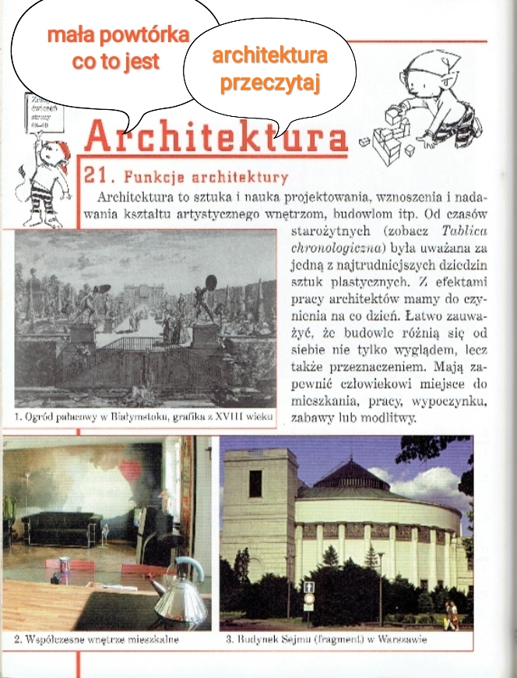


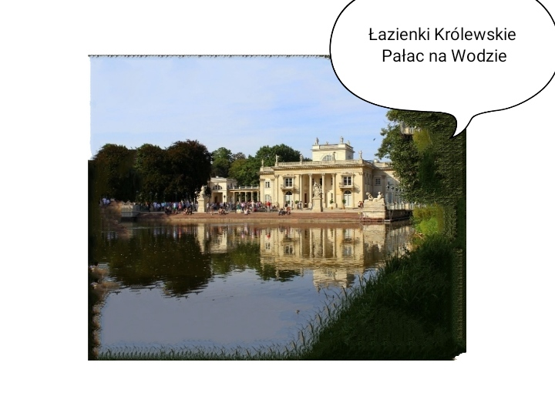
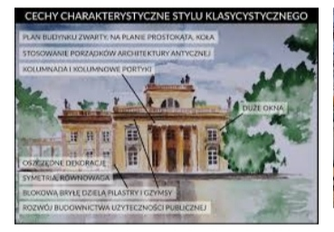


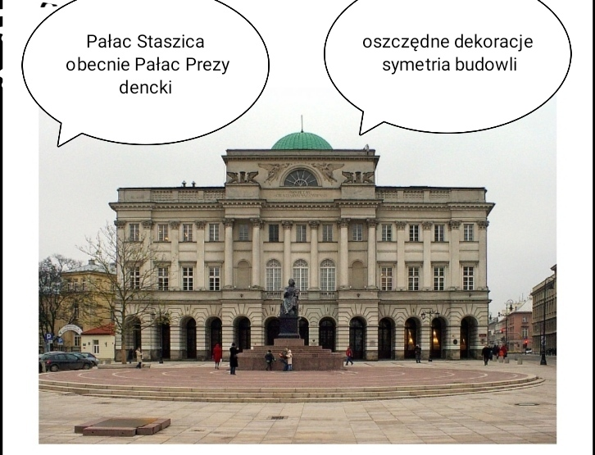
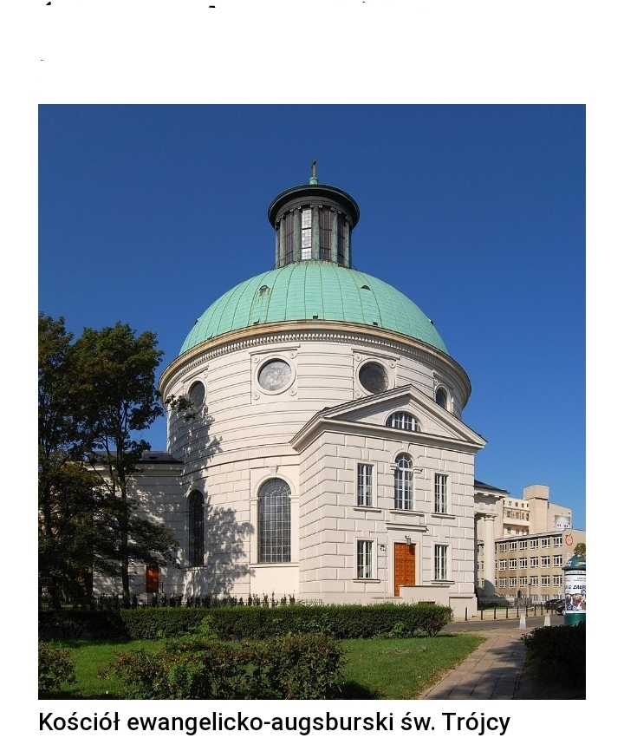
TO NAJCIEKAWSZYBUDYNEK KLASYCYSTYCZNY W POLSCE WYBUDOWANY PONAD 200 LAT TEMU JEGO ARCHITEKTEM BYŁ SZYMON BOGUMIŁ ZUG.ZOSTAŁ ON ZAPROJEKTOWANY NA PLANIE KOŁA(FORMA

ZADANIE DOMOWE
NARYSUJ I PODPISZ SZKIC PONIŻEJ.
PRACEPRZEŚLIJ NA MAILA LUB TELEFON728541840
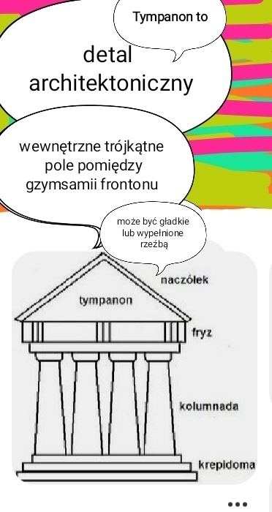
POZDRAWIAM DANUTA KUSIAK

